2023139ZK13

(8分)(2023·茂名市高二期中)空间中三点*A*、*B*和*C*是直角三角形的三个顶点，且*AB*＝4 cm，∠*CAB*＝37°，现将点电荷*QA*和*QB*分别放在*A*、*B*两点，测得*C*点的电场强度大小为*EC*＝

8 N/C，方向如图所示，(静电力常量*k*＝9×109 N·m2/C2，sin 37°＝0.6)求：

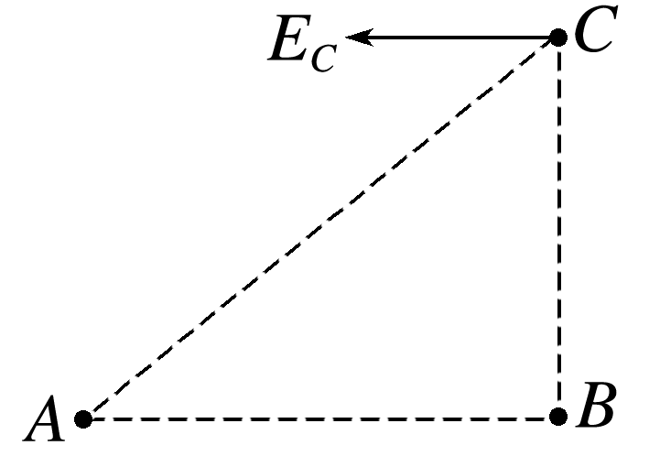

(1)*QA*产生的电场在*C*点的电场强度大小和方向；

(2)*QA*电荷量大小；

(3)若在*C*点放一个*q*＝－2×10－8 C的试探电荷，这个试探电荷受到的静电力大小和方向。